大连东软信息学院
毕业设计（论文）

论文题目：基于MVC的DIY视频分享网站系统的
设计与实现

学 院： | DIY视频分享网站
专 业： | 软件工程
学生姓名： | 张馨月
学生学号： | 15180600526
指导教师： | 彭志豪
导师职称： | 副教授
完成日期：

大连东软信息学院
Dalian Neusoft University of Information
基于MVC的DIY视频分享网站系统的
设计与实现

摘 要
21世纪的今天，随着社会的发展节奏在不断地加快，人们的生活节奏也随之加快，学习DIY技能的时间愈发减少，从目前的情况分析，得出结论为自我学习时间不充分以及没有方便快捷的学习渠道， 并且存在着现有的学习教程较为分散的问题，导致学习效率不高的结果。
本课题通过分析人们对DIY技能的学习现状以及现有的学习教程调查结果，针对DIY学习教程的分散性，设计并研发了基于MVC的DIY视频分享网站系统。本系统使用MyEclipse作为集成开发环境，MySQL作为数据库，使用Tomcat作为Web服务器。在MVC思想的基础上，使用SSM框架技术进行实现。在设计方面，本系统采用B/S结构，并使用JSP技术设计动态页面。基于系统的安全性以及代码的可重用性，运用JavaBean对程序的关键代码进行封装。本系统具有上传DIY视频，转发视频，下载视频，视频管理，视频分类，账户管理等功能，DIY学习资料及教程也较为集中，并且有明确的分类模块，清晰地展示了DIY视频的类别。
本系统基本解决了DIY学习教程过于分散的问题，提供了更加方便，快捷且集中的学习渠道，从而提高学习效率。系统运行良好，界面简洁，可以满足学习DIY技能人群的需求。

关键词：DIY，视频分享，MVC，B/S结构，JSP技术
Design and Implementation of
DIY Video Sharing System based on MVC

Abstract
Today, in the 21st century, with the acceleration of the pace of social development, people's life rhythm is also accelerated, and the time to learn DIY skills is decreasing. From the analysis of the current situation, it is concluded that self-learning time is insufficient and there are no convenient and fast learning channels, and there are problems of scattered learning courses, which lead to a low efficiency learning.
By analyzing the current situation of people's learning DIY skills and the results of the survey of existing learning courses, this paper designs and develops a DIY video sharing website system based on MVC, aiming at the decentralization of DIY learning courses. This system uses MyEclipse as the integrated development environment, MySQL as the database, Tomcat as the Web server. On the base of MVC idea, SSM framework technology is used to implement it. In the aspect of design, the system adopts B/S structure and uses JSP technology to design dynamic pages. Based on the security of the system and the reusability of the code, JavaBean is used to encapsulate the key code of the program. The system has the functions of uploading DIY video, forwarding video, downloading video, video management, video classification, account management and so on. The DIY learning materials and tutorials are also more centralized, and there is a clear classification module, which clearly shows the categories of DIY video.
This system basically solves the problem that DIY learning course is too scattered, and provides a more convenient, fast and centralized learning channel, thereby improving the learning efficiency. The system runs well and the interface is simple, which can meet the needs of people who learn DIY skills.

Key words: DIY, MVC, B/S, JSP

目 录
摘 要 I
Abstract II
第1章 项目概述 1
1.1 问题描述 1
1.2 项目目标 1
1.3 项目适用范围 1
1.4 项目应遵守的规范与标准（可选） 1
1.5 涉众 1
第2章 需求分析 2
2.1 业务需求 2
2.1.1 企业组织（可选） 2
2.1.2 业务流程（可选） 2
2.1.3 业务对象 3
2.2 功能性需求 3
2.2.1 用例概述 3
2.2.2 用例描述 4
2.3 非功能性需求 7
2.4 项目约束（可选） 7
2.5 运行环境 7
第3章 系统设计 9
3.1 技术路线 9
3.2 软件体系结构设计 9
3.2.1 功能结构 9
3.2.2 系统架构 9
3.3 外部接口（可选） 10
3.3.1 硬件接口 10
3.3.2 软件接口 10
3.3.3 其它接口 11
3.4 数据库设计 11
3.4.1 概念结构设计 11
3.4.2 表的详细设计 12
3.5 用例实现 12
3.5.1 创建问卷用例实现 12
3.5.2 **用例实现 13
3.6 对象设计 13
3.6.1模块设计 13
3.6.2业务实体类的设计 13
3.6.3业务处理类的设计 14
3.6.4类的描述 16
3.7 **设计（可选） 18
第4章 系统实现 19
4.1 核心功能实现 19
4.2 关键技术难点与解决方案 19
4.3 关键算法（可选） 19
4.4 编码规范（可选） 19
第5章 系统测试 20
5.1 功能测试 20
5.2 非功能测试 21
5.3 测试总结 22
第6章 结论与展望 23
参考文献 24
致 谢 25

第1章 项目概述

1.1 问题描述
如今随着社会的发展越来越快，人们所空余的时间越来越少，想要动手学习新技能进行自我充电便变得越发困难，现如今一些DIY的学习视频又比较分散，没有一定的集中性，为想要学习日常DIY的学者更添加了阻碍。为了解决这个问题，我想设计并研发一个DIY视频教学较为集中的系统，给想要学习的人带来一定程度上的便捷。

1.2 项目目标
DIY视频分享系统的目标是用自身所掌握的技术开发系统，将现有的DIY学习教程集中在本系统中，通过简洁明了的页面进行展示，方便学者快速的进行检索，分类学习，实现一个方便，快捷的DIY学习平台，为DIY学习者提供便捷的学习渠道。
本系统针对现如今DIY学习资料过于分散的问题，充分地进行系统分析，改进不足之处，设计并研发出功能较完善的DIY的视频分享系统，让DIY充分融入生活，学习的方式更简便。

1.3 项目适用范围
本系统适用于对DIY学习有需求的人群

1.4 涉众
系统设计人员：清晰地了解系统所具备的功能，明白系统的页面设计，清楚系统的架构。
系统开发人员：开发功能模块时必须严格按照需求及设计文档进行开发，避免系统功能缺陷。
用户：可以通过视频或者图文教程进行学习，也可以上传或发布自己的教程。
系统管理员：管理用户以及视频信息。

第2章 需求分析

2.1 业务需求

2.1.1 业务对象
举例：
领域模型如图2.2所示。默认所有未注册用户为问卷参与者，注册用户身份为调查员，同时也可以作为问卷参与者；一个调查员可以创建多份问卷，一份问卷由多个问题组合而成，一个问题可以包含多个选项，不同问题类型拥有不同类型的选项；问卷中的一个问题对应多个参与者的答案；调查员可以管理多个分组，一个调查员的一个分组包含多个成员。领域模型如图3.2所示。
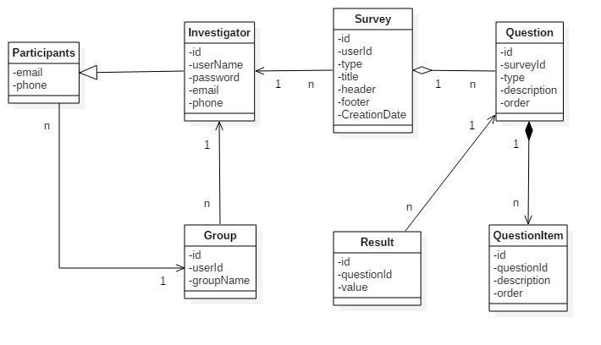
图2.1 领域模型

2.2 功能性需求

2.2.1 用例概述
说明：在高层用例图中，只需要出现粗粒度的高层抽象的用例即可。如果存在对高层用例的细化（子）用例，则可以在2.2.2用例描述一节中进行展开。
如果存在信息的增删改查，则最好在高层用例中用管理XX信息用例进行描述。
在图2.2高层用例图中抽取了满足用户基本业务需求的基本用例。这些用例可以从视频中心，系统管理两个方面完成整套DIY视频分享系统的运作。
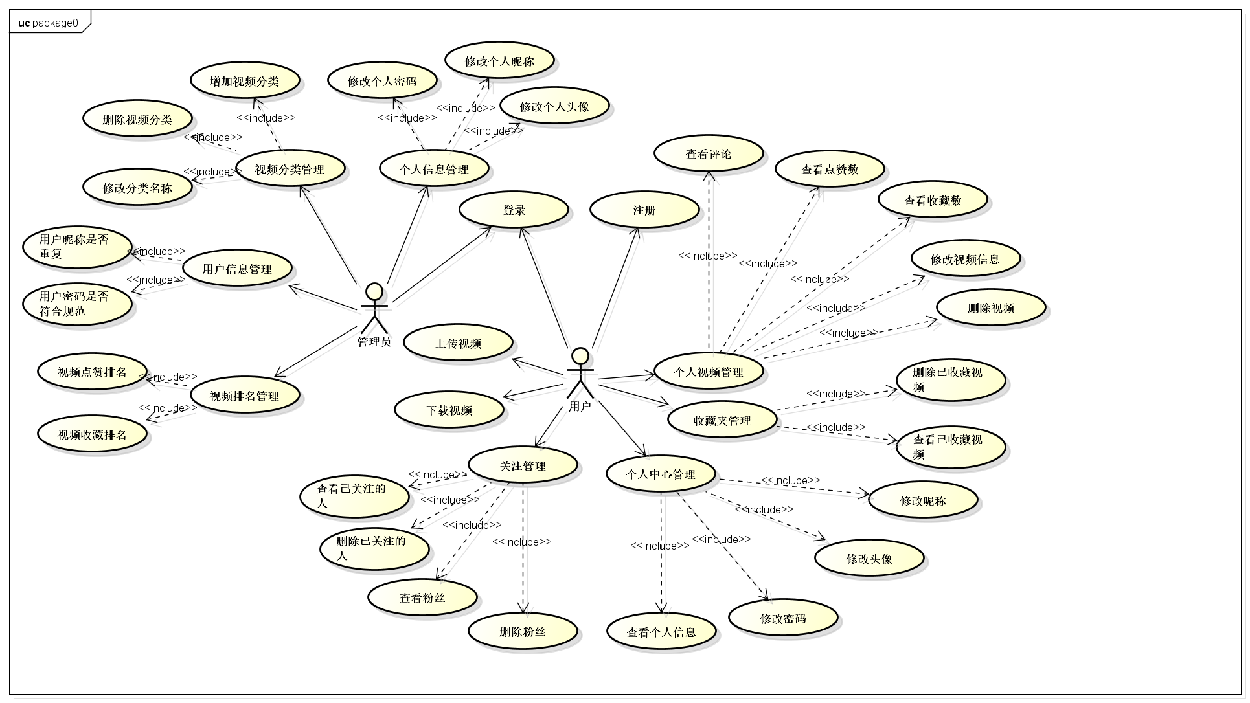
图2.2 高层用例图
用例摘要描述如表2.3所示。
表2.3 用例摘要描述
用例标识（UC） | 用例名称 | 摘要描述
1 | 登录 | 用户与管理员使用系统前需进行身份验证。
2 | 注册 | 用户注册个人信息获取账号。
3 | 上传视频 | 用户可以在个人中心页面上传视频。
4 | 下载视频 | 用户可以下载视频
5 | 查看点赞及评论 | 用户可以查看视频下方的点赞，评论。
6 | 视频管理 | 用户可以删除视频，修改视频信息。
7 | 收藏夹管理 | 用户可以查看已收藏的视频，或者删除已收藏的视频。
8 | 个人中心管理 | 用户可以修改个人信息，昵称，密码以及头像。
9 | 关注管理 | 用户可以查看或删除已关注的人，也可以查看或移除自己的粉丝。
10 | 用户信息管理 | 系统管理员管理用户的昵称以及密码。
11 | 视频排名管理 | 系统管理员管理视频的点赞排名以及收藏排名。
12 | 视频分类管理 | 系统管理员可以增加或删除视频分类，以及可以修改视频分类名称。
13 | 个人信息管理 | 管理员可以修改个人昵称，密码以及头像。

2.2.2 用例描述
（1）视频管理用例
用户可以通过视频管理用例对个人发布的视频进行管理，包括上传，删除视频，下载视频，修改视频信息，以及可以查看与视频有关的评论，点赞以及收藏。视频管理用
视频管理用例描述如表2.3所示。
表2.3视频管理用例
用例标识 | 3
用例名称 | 上传视频
参与者 | 用户
前置条件 | 用户已经完成了登录。
后置条件 | 使用上传功能上传视频文件以及视频缩略图。
用例概述 | 用户可以上传视频以及视频缩略图，并附有视频信息。
基本事件流 | 1. 用户在个人中心页面选择发布视频选项。  2. 系统显示上传视频界面。  3. 用户输入视频名称、选择视频分类、选择视频文件，视频缩略图后，提交上传请求。  4. 系统显示上传成功。
备选事件流 | 3a用户未输入视频名称或分类，或未上传缩略图，系统将提醒用户输入，全部输入完成后，转入步骤4。
备注 | 无
（2）个人中心管理用例
用户可以通过个人中心管理用例查看个人信息，对用户个人信息进行修改，例如修改用户昵称，用户密码，以及用户头像。个人中心管理用例描述如表2.4所示。
表2.4 个人中心管理用例
用例标识 | 8.1
用例名称 | 修改昵称
参与者 | 用户
前置条件 | 用户已经完成了登录。
后置条件 | 用户选择编辑个人信息，输入确定修改的昵称。
用例概述 | 用户修改个人昵称。
基本事件流 | 1. 用户在个人信息页面选择编辑选项。  2. 系统显示编辑个人信息界面。  3. 用户输入需要修改的昵称后，提交修改请求。  4. 系统判断有没有重复的昵称存在。  5. 系统确定没有重复昵称，将昵称进行修改操作。  6. 系统显示修改成功。
备选事件流 | 5a用户输入的昵称系统判断为重复昵称，提示用户重新输入昵称，转入步骤3。
备注 | 无
（3）关注管理用例
用户可以通过关注管理用例查看或删除自己已关注的人，也可以查看自己的粉丝或移除粉丝。关注管理用例描述如表2.5所示。
表2.5 关注管理用例
用例标识 | 9.2
用例名称 | 删除已关注的人
参与者 | 用户
前置条件 | 用户已经完成了登录。
后置条件 | 用户选择需要删除的已关注的人。
用例概述 | 用户删除已关注的人。
基本事件流 | 1. 用户在个人信息页面选择编辑选项。  2. 系统显示编辑个人信息界面。  3. 用户输入需要修改的昵称后，提交修改请求。  4. 系统判断有没有重复的昵称存在。  5. 系统确定没有重复昵称，将昵称进行修改操作。  6. 系统显示修改成功。
备选事件流 | 5a用户输入的昵称系统判断为重复昵称，提示用户重新输入昵称，转入步骤3。
备注 | 无
（4）视频分类管理用例
管理员可以通过视频分类管理用例查看视频分类，也可以对视频分类进行增加，删除，修改视频分类的名称等操作。视频分类管理用例描述如表2.6所示。
表2.6 视频分类管理用例
用例标识 | 12.2
用例名称 | 增加视频分类
参与者 | 管理员
前置条件 | 管理员已经正确登录了账户。
后置条件 | 管理员选择新增视频分类选项，并选择增加一条视频分类信息。
用例概述 | 管理员增加视频分类。
基本事件流 | 1. 管理员在视频分类管理页面选择新建视频分类选项。  2. 系统显示新建视频分类界面。  3. 管理员输入需要新建的分类名称后，提交新建请求。  4. 系统判断有没有重复的分类存在。  5. 系统确定没有重复分类，进行增加一种视频分类操作。  6. 系统显示添加成功。
备选事件流 | 5a管理员输入的分类名称系统判断重复，提示管理员名称已存在，请重新输入，转入步骤3。
备注 | 无
（5）收藏夹管理用例
用户可以通过收藏夹管理用例查看已收藏的视频，也可以删除已收藏的视频，收藏夹管理用例描述如表2.7所示。
表2.7收藏夹管理用例
用例标识 | 7.1
用例名称 | 删除已收藏视频
参与者 | 用户
前置条件 | 用户已经正确登录了账户。
后置条件 | 用户选择收藏夹选项，并选择删除选项。
用例概述 | 用户删除已收藏视频。
基本事件流 | 1. 用户在个人中心页面选择收藏夹选项。  2. 系统显示收藏夹界面。  3. 用户选择需要删除的已收藏视频，点击删除选项，提交删除请求。  6. 系统显示删除成功。
备选事件流 | 无
备注 | 无

2.3 非功能性需求
正确性：基本页面不允许出现业务错误。
安全性：用户信息具有保密性，保护用户的信息以及密码。
兼容性：运行在Windows7以上操作系统中。

2.4 运行环境
（1）操作系统
：windows XP以上
（2）数据库
MySQL

第3章 系统设计

3.1 技术路线
本系统后端开发用到的框架是MVC框架，持久层框架采用Mybatis，前端使用Html，CSS，结合JSP进行开发，数据库是MySQL，开发工具是eclipse。
MyBatis 是一款优秀的持久层框架，它支持定制化 SQL、存储过程以及高级映射。MyBatis 避免了几乎所有的 JDBC 代码和手动设置参数以及获取结果集。MyBatis 可以使用简单的 XML 或注解来配置和映射原生类型、接口和 Java 的 POJO（Plain Old Java Objects，普通老式 Java 对象）为数据库中的记录。
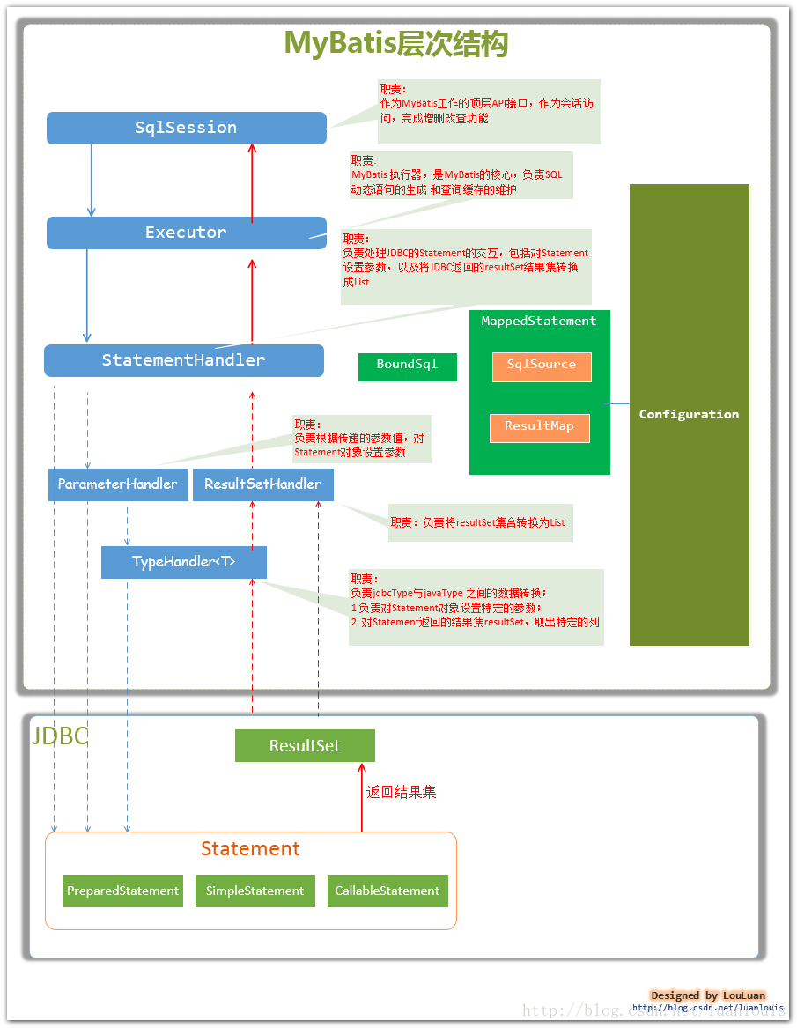
Spring是一个开源框架，Spring是于2003 年兴起的一个轻量级的Java 开发框架，由Rod Johnson 在其著作Expert One-On-One J2EE Development and Design中阐述的部分理念和原型衍生而来。它是为了解决企业应用开发的复杂性而创建的。框架的主要优势之一就是其分层架构，分层架构允许使用者选择使用哪一个组件，同时为 J2EE 应用程序开发提供集成的框架。Spring使用基本的JavaBean来完成以前只可能由EJB完成的事情。然而，Spring的用途不仅限于服务器端的开发。从简单性、可测试性和松耦合的角度而言，任何Java应用都可以从Spring中受益。Spring的核心是控制反转（IoC）和面向切面（AOP）。简单来说，Spring是一个分层的JavaSE/EE full-stack(一站式) 轻量级开源框架。
Spring的优点：
方便解耦，简化开发 （高内聚低耦合），Spring就是一个大工厂（容器），可以将所有对象创建和依赖关系维护，交给Spring管理，spring工厂是用于生成bean。
AOP编程的支持 ：
Spring提供面向切面编程，可以方便的实现对程序进行权限拦截、运行监控等功能。
声明式事务的支持 ：
只需要通过配置就可以完成对事务的管理，而无需手动编程。
方便程序的测试 ：
Spring对Junit4支持，可以通过注解方便的测试Spring程序。
方便集成各种优秀框架 ：
Spring不排斥各种优秀的开源框架，其内部提供了对各种优秀框架（如：Struts、Hibernate、MyBatis、Quartz等）的直接支持。
降低JavaEE API的使用难度 ：
Spring 对JavaEE开发中非常难用的一些API（JDBC、JavaMail、远程调用等），都提供了封装，使这些API应用难度大大降低。

3.2 软件体系结构设计

3.2.1 功能结构
根据需求调研结果确定本系统主要包括以下功能模块，如图3.1所示。
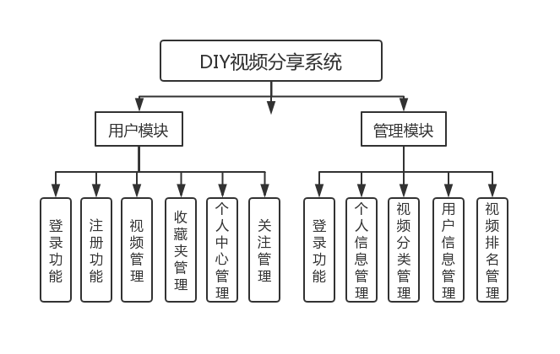
图3.1系统功能结构图

3.2.2 系统架构
本系统使用Spring ，SpringMVC ，MyBatis（SSM）框架进行开发的，前端使用Html，IavaScript，Css进行开发，用户通过发送请求给DispatcherServlet，前端控制器接收到用户发来的请求后调用HandlerMapping，之后再进行调用HandlerAdapter， HandlerAdapter回去调用Controller，Controller会进一步调用Service，Service会进行调用Dao的操作，之后返回给Controller,controller再返回ModelAndView给HandlerAdapter，最终返回给DispatcherServlet，在通过视图解析器展示到页面上。
前端系统架构图如图3.2所示。

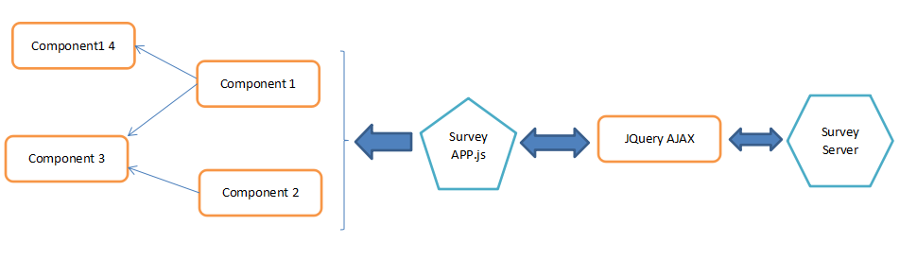
图3.2 前端系统架构图
后端系统分为展现层，业务逻辑层，数据访问层，以及数据库。业务逻辑层负责处理前端页面用户发送的请求，业务逻辑层调用数据库访问层，数据库访问层在调用数据库获得用户所需数据，后端系统也许完成对数据库的增删改查的一系列操作。数据库访问层是使用MyBatis框架对数据库进行访问，取得数据再返回到界面上。后端系统架构图如图3.3所示。
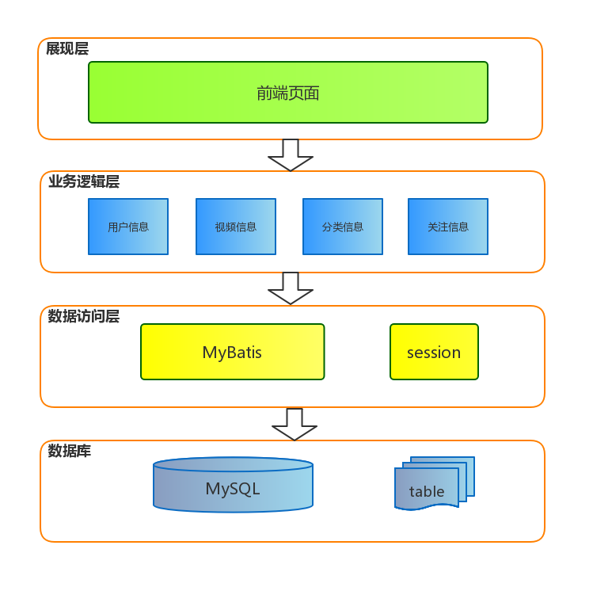
图3.3 后端系统架构图

3.3 数据库设计

3.3.1 概念结构设计
概念模型（ER图）如图3.4所示。
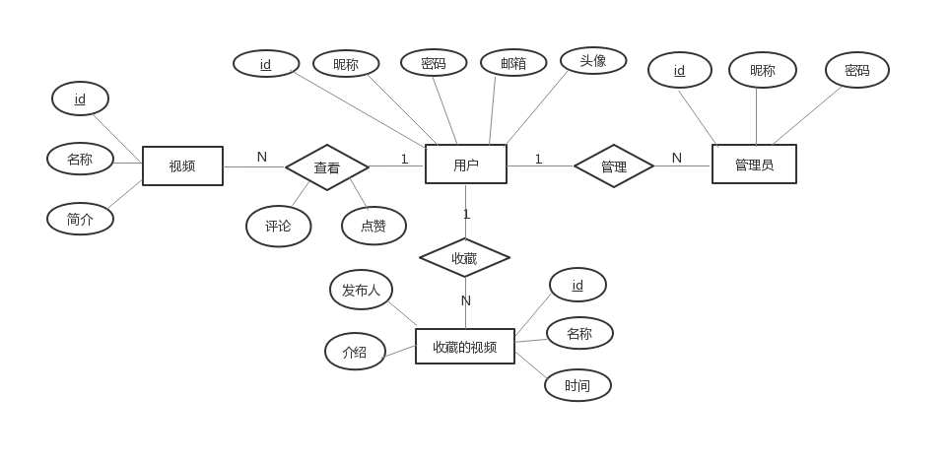
图3.4 ER图

3.3.2 表的详细设计
举例：
通过对领域对象、业务对象及对象间关联的分析，对本系统的数据库表进行了设计，如表3.1-表3.8所示。本系统数据库管理采用MySQL。
（1）管理员信息表(diy_manager)
管理员信息表主要用于保存系统管理员的信息，主要字段包括：管理员ID、管理员昵称、管理员密码、管理员头像。表结构如表3.1所示。
表3.1 管理员信息表（diy_manager）
列名 | 数据类型 | 长度 | 允许空 | 是否主键 | 说明
manager_id | int | 11 | 否 | 是 | 管理员ID
manager_name | varchar | 255 | 否 | 否 | 管理员昵称
manager_pwd | varchar | 255 | 否 | 否 | 管理员密码
manager_email | varchar | 255 | 否 | 否 | 管理员邮箱
manager_pic | varchar | 255 | 否 | 否 | 管理员头像
create_time | timestamp | 0 | 否 | 否 | 创建时间
（2）视频分类表(diy_type)
视频分类表主要用于保存系统视频分类的信息，主要字段包括：视频分类ID、视频分类名称。表结构如表3.2所示。
表3.2 视频分类表（diy_type）
列名 | 数据类型 | 长度 | 允许空 | 是否主键 | 说明
type_id | int | 11 | 否 | 是 | 视频分类ID
type_name | varchar | 255 | 否 | 否 | 视频分类名称
（3）视频管理表(diy_video)
视频管理表主要用于存储用户个人视频的信息，主要字段包括：视频ID、视频分类名称、视频分类ID、视频缩略图、视频点赞数、视频收藏数。表结构如表3.3所示。
表3.3视频管理表（diy_video）
列名 | 数据类型 | 长度 | 允许空 | 是否主键 | 说明
video_id | int | 11 | 否 | 是 | 视频ID
video_name | varchar | 255 | 否 | 否 | 视频分类名称
type_id | int | 11 | 否 | 否 | 视频分类ID
video_img | varchar | 255 | 否 | 否 | 视频缩略图
video_time | timestamp | 0 | 否 | 否 | 视频上传时间
great_count | int | 255 | 是 | 否 | 视频点赞数
collect_count | int | 255 | 是 | 否 | 视频收藏数
（4）视频评论表(diy_comment)
视频评论表主要用于存储视频评论的信息，主要字段包括：视频评论ID、视频评论内容、视频ID。表结构如表3.4所示。
表3.4视频评论表（diy_comment）
列名 | 数据类型 | 长度 | 允许空 | 是否主键 | 说明
comment_id | int | 11 | 否 | 是 | 视频评论ID
comment_content | varchar | 255 | 否 | 否 | 视频评论内容
video_id | int | 11 | 否 | 否 | 视频ID
comment_time | timestamp | 0 | 否 | 否 | 评论时间
comment_ name | varchar | 255 | 否 | 否 | 评论人姓名
comment_pic | varchar | 255 | 否 | 否 | 评论人头像
（5）用户信息表(diy_user)
用户信息表主要用于存储用户的信息，主要字段包括：用户ID、用户昵称、用户密码、用户性别、用户头像、注册时间。表结构如表3.5所示。
表3.5用户信息表（diy_user）
列名 | 数据类型 | 长度 | 允许空 | 是否主键 | 说明
user_id | int | 11 | 否 | 是 | 用户ID
user_name | varchar | 255 | 否 | 否 | 用户昵称
user_pwd | varchar | 255 | 否 | 否 | 用户密码
user_sex | int | 255 | 否 | 否 | 用户性别
User_email | varchar | 255 | 否 | 否 | 用户邮箱
user_pic | varchar | 255 | 否 | 否 | 用户头像
user_regdate | timestamp | 0 | 否 | 否 | 注册时间
（6）收藏夹表(diy_collect)
收藏夹表主要用于存储收藏夹的信息，主要字段包括：收藏ID、视频ID、视频名称、收藏时间、视频缩略图。表结构如表3.6所示。
表3.6收藏夹表（diy_collect）
列名 | 数据类型 | 长度 | 允许空 | 是否主键 | 说明
collect_id | int | 11 | 否 | 是 | 收藏ID
video_id | int | 11 | 否 | 否 | 视频ID
video_name | varchar | 255 | 否 | 否 | 视频名称
collect_time | timestamp | 0 | 否 | 否 | 收藏时间
collect_img | varchar | 255 | 否 | 否 | 视频缩略图
（6）关注表(diy_follow)
关注表主要用于存储收藏夹的信息，主要字段包括：视频评论ID、视频评论内容、视频ID。表结构如表3.7所示。
表3.7关注表（diy_collect）
列名 | 数据类型 | 长度 | 允许空 | 是否主键 | 说明
follow_id | int | 11 | 否 | 是 | 关注ID
user_id | int | 11 | 否 | 否 | 用户ID
user_name | varchar | 255 | 否 | 否 | 用户名称
follow_time | timestamp | 0 | 否 | 否 | 关注间
user_pic | varchar | 255 | 否 | 否 | 用户头像

3.4 用例实现

3.4.1 发布视频用例实现
发布视频用例的实现顺序图如图3.5所示。
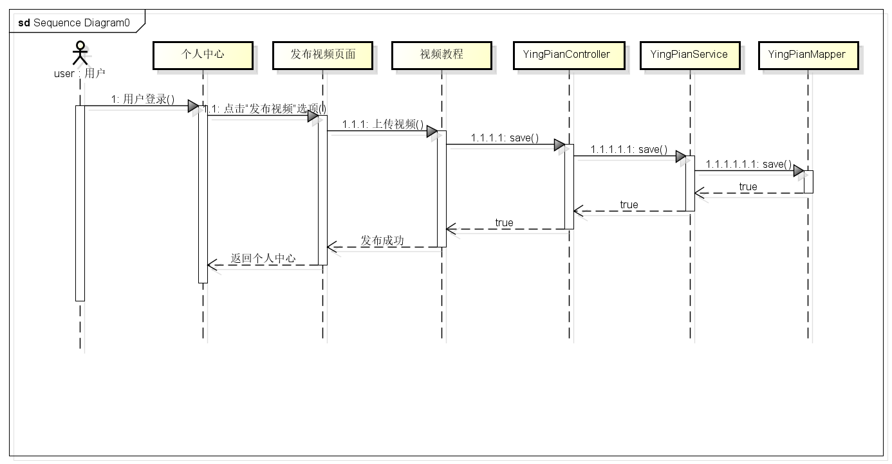
图3.5创建问卷用例顺序图

3.4.2 修改个人信息用例实现
修改个人信息用例的实现顺序图如图3.6所示。
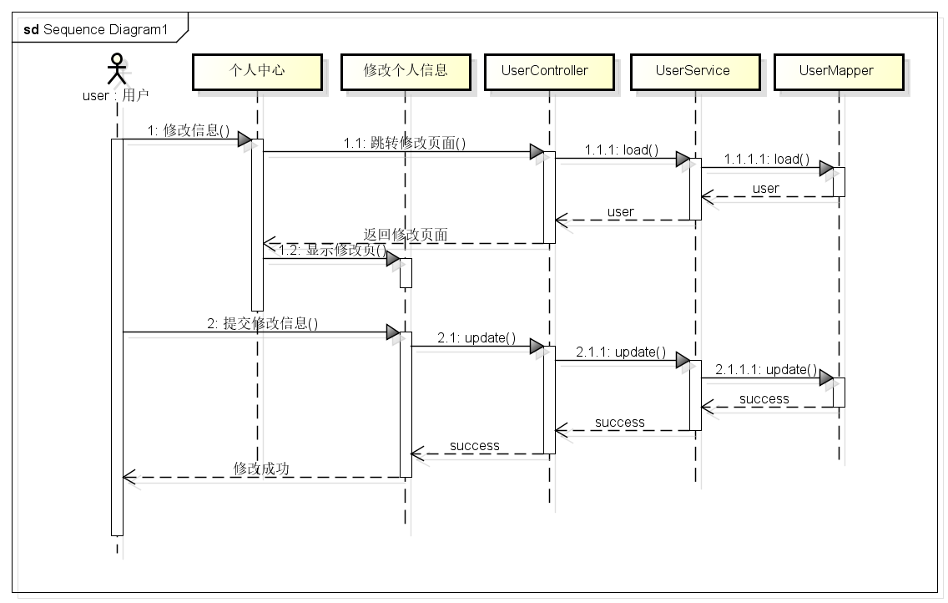
图3.6修改个人信息用例顺序图

3.4.3 增加视频分类用例实现
增加视频分类用例的实现顺序图如图3.7所示。
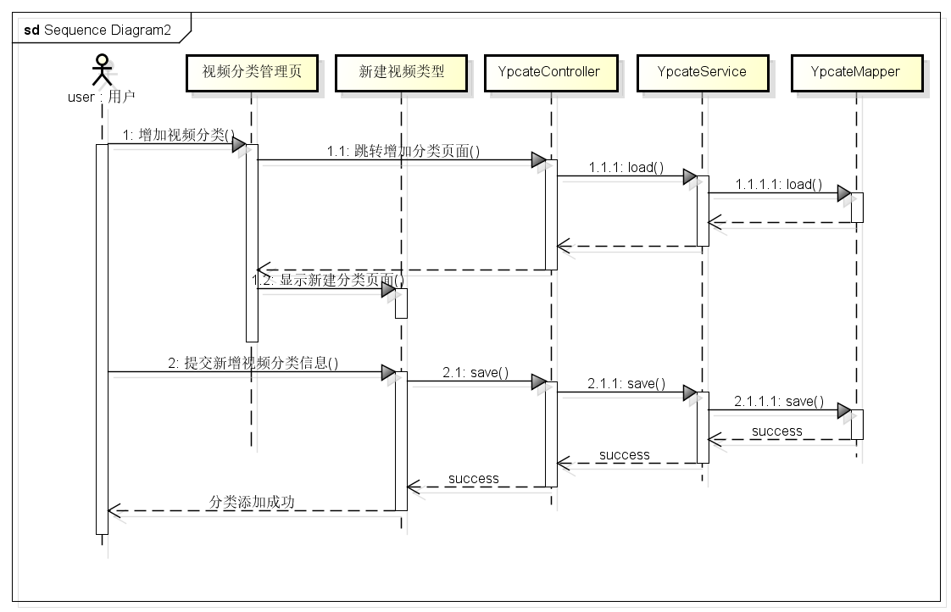
图3.7增加视频分类用例顺序图

3.4.4 删除已收藏的视频用例实现
删除已收藏视频用例的实现顺序图如图3.8所示。
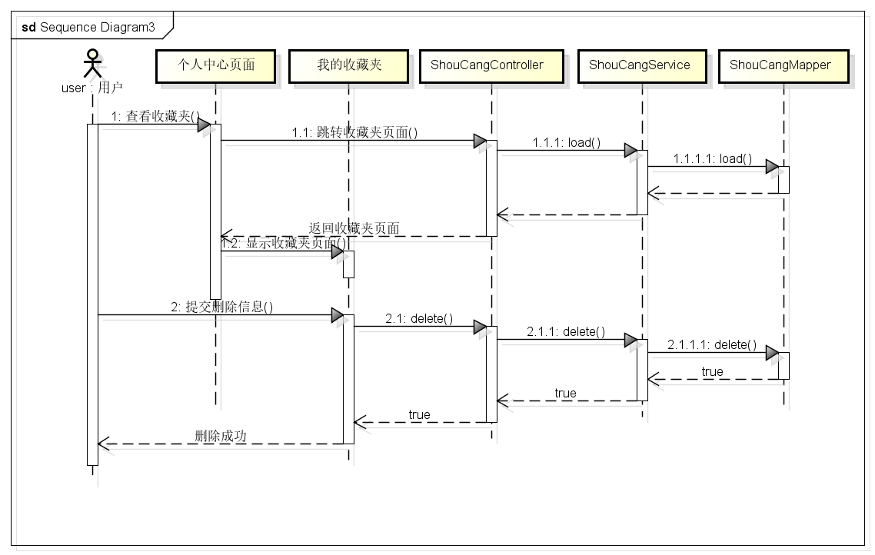
图3.8删除已收藏视频用例顺序图

3.4.5 评论用例实现
评论用例的实现顺序图如图3.9所示。
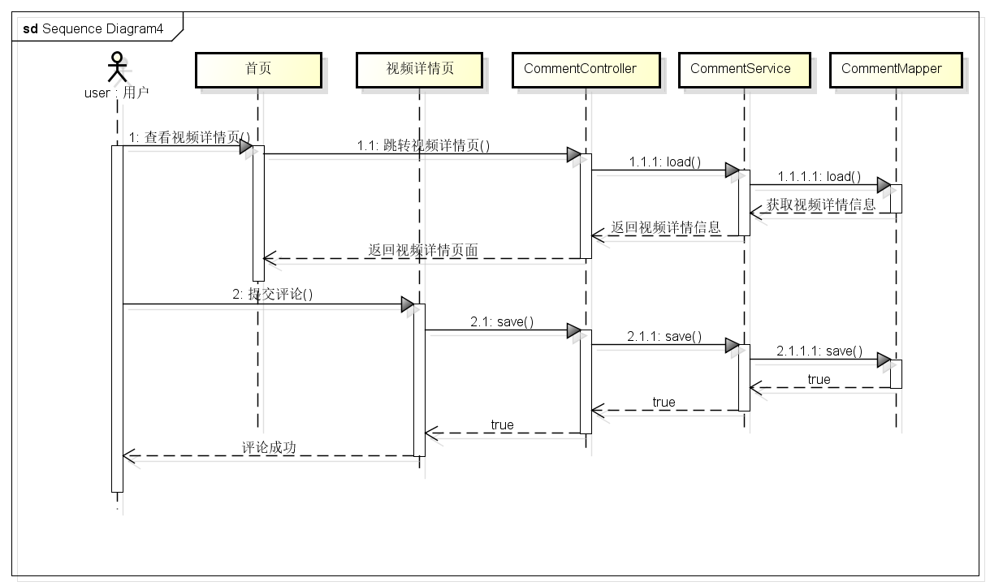
图3.9评论用例顺序图

3.4.6 收藏用例实现
收藏用例的实现顺序图如图3.10所示。
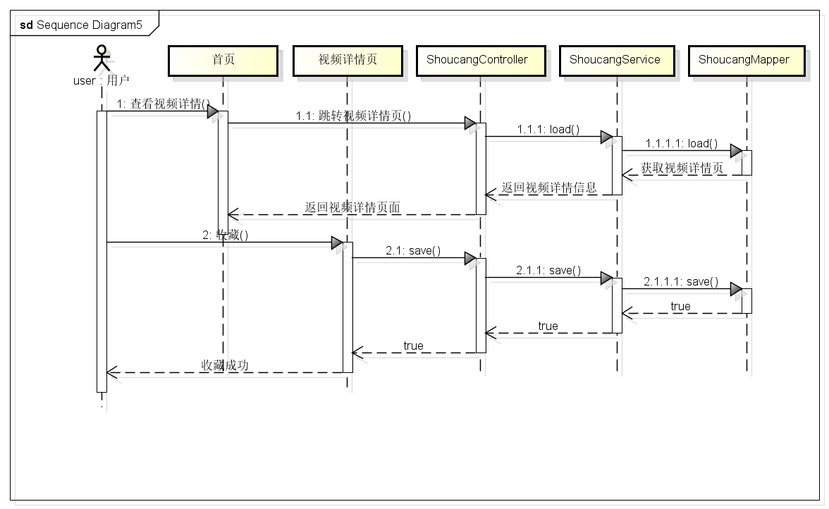
图3.10收藏用例顺序图

3.5 对象设计

3.5.1模块设计
本系统是由多个模块构成的，Controller模块接收用户的请求，Entity模块则是存储业务的实体类，Service以及Mapper用于存储进行业务处理的接口。两个Imp则是分别实现两个模块的接口。各模块间依赖关系如图3.6所示。
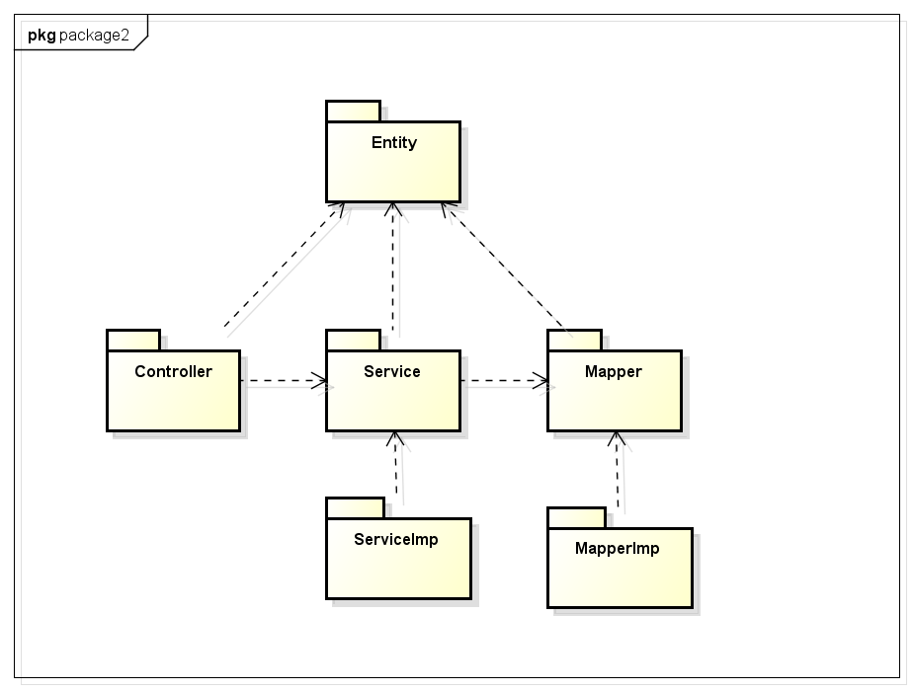
图3.6模块依赖关系图

3.6.2业务实体类的设计
业务实体包括问卷系统所有业务中涉及到的独立实体，业务实体设计及各个业务实体之间的关系如图3.7所示。
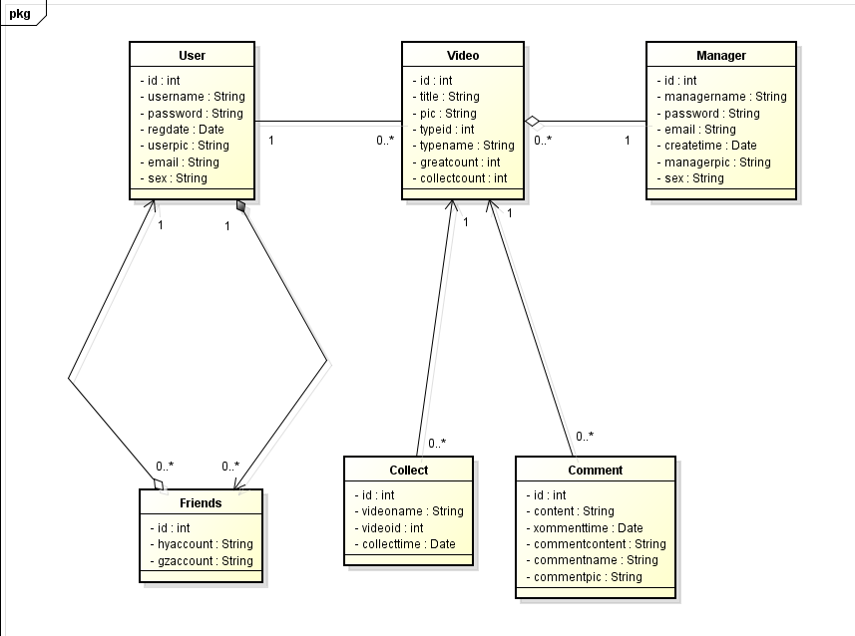

图3.7业务实体及实体间关系图

3.6.3业务处理类的设计
（1）问卷业务类的设计
系统中所有业务实体间业务关系由业务对象负责维护，问卷业务对象设计及各个业务对象之间的关系如图3.8所示。
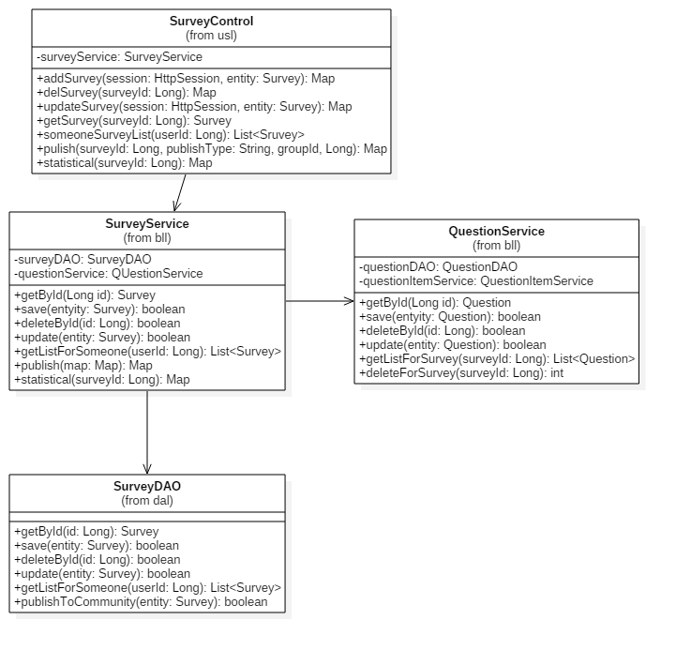
图3.8问卷业务对象关系图
（2）问题业务类的设计
问题业务对象设计及各个业务对象之间的关系如图3.9所示。
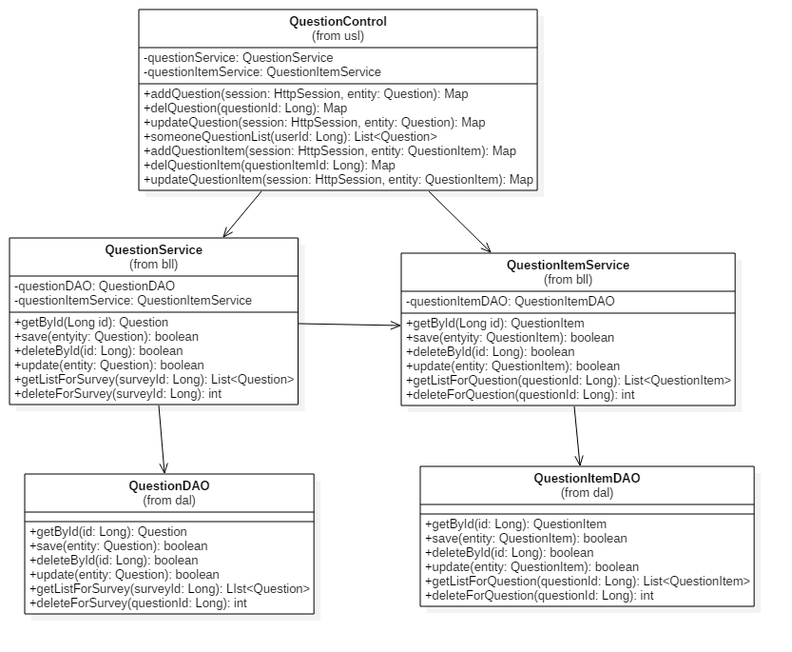
图3.9问题业务对象关系图

3.6.4类的描述
（1）entity包中类的描述
entity包中类的描述如表3.9所示。
表3.9 entity包中类的描述
类名 | 属性/方法 | 描述
User | Int userId | 用户ID
User | String userName | 用户昵称
User | String userPwd | 用户密码
User | String userSex | 用户性别
User | String userEmail | 用户邮箱
User | String userPic | 用户头像
User | Date regDate | 注册时间

续表3.9 entity包中类的描述
类名 | 属性/方法 | 描述
Manager | Int managerId | 管理员ID
Manager | String managerName | 管理员昵称
Manager | String managerPwd | 管理员密码
Manager | String managerEmail | 管理员邮箱
Manager | String managerPic | 管理员头像
Manager | Date createTime | 创建时间
VideoType | Int typeId | 视频分类ID
VideoType | String typeName | 视频分类名称
Video | Int videoId | 视频ID
Video | String videoName | 视频分类名称
Video | Int typeId | 视频分类ID
Video | String videoImg | 视频缩略图
Video | Date videoTime | 视频上传时间
Video | Int greatCount | 视频点赞数
Video | Int collectCount | 视频收藏数
Comment | Int commentId | 视频评论ID
Comment | String content | 视频评论内容
Comment | Int videoId | 视频ID
Comment | Date commentTime | 评论时间
Comment | String commentPeople | 评论人姓名
Comment | String pic | 评论人头像
User | Int userId | 用户ID
User | String username | 用户昵称
User | String password | 用户密码
User | String sex | 用户性别
User | String email | 用户邮箱
User | String pic | 用户头像
User | Date regDate | 注册时间
Collect | Int collectId | 收藏ID
Collect | Int videoId | 视频ID
Collect | String videoName | 视频名称
Collect | Date collectTime | 收藏时间
Collect | String collectImg | 视频缩略图
（2）controller包中类的描述
controller包中类的描述如表3.10所示。
表3.10 usl包中类的描述
类名 | 属性/方法 | 描述
VideoController | mapping(HttpServletRequest request, HttpServletResponse response): | 新增问卷请求处理
VideoController | against(): | 删除问卷请求处理
VideoController | delete(): | 更新问卷基本信息请求处理
VideoController | save(): | 获取问卷详细信息请求处理
VideoController | attachements(String belongid): | 获取用户问卷列表请求处理
VideoController | update(): | 发布问卷请求处理
VideoController | load(): | 统计问卷请求处理
VideoController | get():

续表3.10 usl包中类的描述
类名 | 属性/方法 | 描述
QuestionControl | addQuestion(session:HttpSession, entity:Question): Map | 添加问题请求处理
QuestionControl | delQuestion(questionId:Long): Map | 删除问题请求处理
QuestionControl | updateQuestion(session:HttpSession,entity:Question): Map | 更新问题请求处理
QuestionControl | someoneQuestionList(userId:Long): List<Question> | 获取该用户所有问题请求处理
QuestionControl | addQuestionItem(session:HttpSession,entity:QuestionItem): Map | 添加问题选项请求处理
QuestionControl | delQuestionItem(questionItemId:Long): Map | 删除问题选项请求处理
QuestionControl | updateQuestionItem(session:HttpSession,entity:QuestionItem): Map | 更新问题选项请求处理
（3）bll包中类的描述
类名 | 属性/方法 | 描述
QuestionControl | addQuestion(session:HttpSession, entity:Question): Map | 添加问题请求处理
QuestionControl | delQuestion(questionId:Long): Map | 删除问题请求处理
QuestionControl | updateQuestion(session:HttpSession,entity:Question): Map | 更新问题请求处理
QuestionControl | someoneQuestionList(userId:Long): List<Question> | 获取该用户所有问题请求处理
QuestionControl | addQuestionItem(session:HttpSession,entity:QuestionItem): Map | 添加问题选项请求处理
QuestionControl | delQuestionItem(questionItemId:Long): Map | 删除问题选项请求处理
QuestionControl | updateQuestionItem(session:HttpSession,entity:QuestionItem): Map | 更新问题选项请求处理

第4章 系统实现

4.1 核心功能实现
说明：描述核心业务用例的实现，说明从前台到后台整体的实现方案。用文字+实现效果+代码的方式，把每一层之间的相互调用，使用什么样的关键代码做以解释。

4.2 关键技术难点与解决方案
public void load() {
//
String id = request.getParameter("id");
String actiontype = "save";
dispatchParams(request, response);
if (id != null) {
Yingpian yingpian = yingpianSrv.load("where id=" + id);
if (yingpian != null) {
request.setAttribute("yingpian", yingpian);
}
actiontype = "update";
request.setAttribute("id", id);
}
request.setAttribute("actiontype", actiontype);
List<Object> ypcateid_datasource = ypcateSrv.getEntity("");
request.setAttribute("ypcateid_datasource", ypcateid_datasource);
List<Object> dqid_datasource = diquSrv.getEntity("");
request.setAttribute("dqid_datasource", dqid_datasource);
List<Object> ndid_datasource = niandaiSrv.getEntity("");
request.setAttribute("ndid_datasource", ndid_datasource);
String forwardurl = request.getParameter("forwardurl");
System.out.println("forwardurl=" + forwardurl);
if (forwardurl == null) {
forwardurl = "/admin/yingpianadd.jsp";
}
forward(forwardurl);
}

第5章 系统测试
票务管理系统的测试本着及早接入的原则，因此早在需求阶段测试人员就对需求的覆盖度、数据模型的正确性都进行了相应的验证测试，在系统开发过程中进行了单元测试，在集成阶段进行了集成测试，在整个系统开发完成后又针对功能性方面进行了系统测试。由于篇幅的限制，下面主要围绕功能测试用例、性能测试和测试总结三个方面进行说明。

5.1 功能测试
举例：
本系统对分组模块、问卷模块两个核心模块进行了功能测试，测试设计如下所示。
（1）分组模块功能测试
分组模块测试包括添加联系人，新增分组，添加联系人到分组。分组模块测试用例如表5.1-5.3所示。
表5.1 添加联系人功能测试用例
用例  编号 | 测试用例描述 | 操作过程及数据 | 预期结果
addCon_01 | 正确填写联系人信息 | 按照系统要求填写联系人名称，年龄，邮箱，电话，地址等信息点击“确定” | 系统提示添加成功
addCon_02 | 年龄不超过正常范围 | 输入的年龄大于100，其余选项正常填写 | 系统提示联系人年龄有误
addCon_03 | 年龄不小于正常范围 | 输入的年龄小于10，其余选项正常填写 | 系统提示联系人年龄有误
addCon_04 | 必填项填写不完全 | 用户没有填写完全系统要求的必须信息 | 系统会根据实际情况提示用户哪项没有填写
addCon_05 | 重新填写联系人信息 | 点击“重置” | 页面回到初始状态

表5.2 新增分组功能测试用例
用例  编号 | 测试用例描述 | 操作过程及数据 | 预期结果
addGrp_01 | 正确填写分组名称 | 按照系统要求分组名称点击“确定” | 系统提示添加成功
addGrp_02 | 分组名称重复 | 输入已存在分组名称 | 系统在输入分组名称后添加递增数字
addGrp_03 | 分组名超过指定长度 | 输入名称长度超过20字 | 系统会提示分组名称长度不合法
addGrp_04 | 分组名长度为0 | 输入名称长度为0 | 系统会提示分组名称长度不合法
表5.3 添加联系人到分组功能测试用例
用例编号 | 测试用例描述 | 操作过程及数据 | 预期结果
instGrp_01 | 正确添加联系人到指定分组 | 在默认联系人列表中选择联系人，点击移动到分组，选择分组，提交请求 | 系统提示添加成功
instGrp_02 | 联系人已存在于该分组 | 在默认联系人列表中选择联系人，点击移动到分组，选择分组，提交请求 | 系统提示该分组已存在此联系人
（2）问卷模块功能测试
问卷模块测试包括新建问卷，修改问卷基本信息，添加问题，修改问题，添加问题选项，修改问题选项。测试用例设计如表5.4-5.8所示。
格式同上。

5.2 非功能测试
举例：
兼容性测试用例如表5.9、表5.10所示。
表5.9 手机型号兼容性测试用例
测试用例名称 | 测试手机型号
兼容性_001 | 华为 Mate 9
兼容性_002 | 华为 Mate 10
兼容性_003 | 小米 6
表5.10 浏览器兼容性测试用例
测试用例名称 | 浏览器版本
兼容性_001 | IE 10
兼容性_002 | Chrome 62.0.3202.94
兼容性_003 | Firefox 57.0.0.6525

性能测试用例如表5.11所示。
表5.11 兼容性测试用例
场景 | 并发数量 | 测试点
登录 | 500 | 登录的响应时间
登录 | 1000 | 登录的响应时间
登录 | 2300 | 登录的响应时间
登录 | 2400 | 登录的响应时间
查找课程 | 500 | 查找的响应时间
查找课程 | 1000 | 查找的响应时间
查找课程 | 2300 | 查找的响应时间
查找课程 | 2400 | 查找的响应时间
选课 | 500 | 500人集合选课的负载情况
选课 | 1000 | 1000人集合选课的负载情况

5.3 测试总结
测试用例共设计了20个，执行了20个，通过20个，其他状态的个多少个
测过程试中一共发现缺陷***个，都是哪些方面的缺陷，现在缺陷的状态如何等，可以辅以各种分析图表来展示。

第6章 结论与展望
本系统通过对JSP和MY SQL数据库的简介，从硬件和软件两反面说明了DIY视频分享网站的可行性，本文结论及研究成果如下：实现了JSP与MY SQL相结合构建的DIY视频分享网站，通过本次DIY视频分享网站的研究与实现，我感触到学习一门新技术，最重要的是实践，只有多动手才能尽快掌握它，一个系统的开发，经验是最重要的，经验不足，就难免会有许多考虑不周之处。要想吸引更多的会员，系统的界面必须要美观、有特色、友好，功能要健全。
由于在此之前对于JSP知识没有深入了解，所以从一开始就碰到许多困难，例如一开始的页面显示不规范、数据库连接有问题已经无法实现参数的传递等等，不过通过在网上寻找有关资料以及同学的帮助下最后都得到了解决，通过这次DIY视频分享网站的开发，我参考了很多相关系统的例子，取长补短，吸取了其他系统的长处，逐步对该系统进行了完善，但是该系统还是有很多的不足之处，有待以后进一步学习。

参考文献
参考文献总体样本，此处文献在正文中需引用，使用上标引用（如文献[1]见论文正文第1页）：
[1]．姜仲. Java语言程序设计[M], 沈阳: 东北大学出版社, 2007.3．
[2]．张帆. Java范例开发大全[M], 北京: 清华大学出版社, 2010.6．
[3]．刘升华. Java从入门到实践[M], 北京: 清华大学出版社,2009.1．
[4]．佚名. JSP实用教程[M]. 2007.
[5]．Studer R, Benjamins V R, Fensel D. Knowledge engineering: Principles and methods[J]. Data & Knowledge Engineering, 2008, 25(1–2):161-197.
[6]．刘杰,Eclipse下插件的设计方法[J],程序员,2006(5):57-59．
[7]．张红梅,王磊.计算机及网络技术应用[J].实验科学与技术.2006,4:39-40．
[8]．郝艳芳,廉永建,制造业信息化[J].机电产品开发与新,2006.19(4):110-112．
[9]．任永功.王政军,软件技术与数据库[J].计算机工程,2006,32(5):60-62．
[10]．孙琳.李素芬,计算机应用研究[J].计算机技术与发展.2006,16:209-211．
注意：参考文献不少于10篇，学术期刊（[J]类期刊）不少于7篇，至少有1篇外文文献，以近三年（2016年或以后）的参考文献为主。

致 谢
通过这次毕业设计的开发过程，从需求分析到具体功能实现，再到最终测试和维护，让我对系统开发有了更深刻的认识，极大的提高了我的动手能力和独立解决问题的能力，这是这次毕业设计最大的收获。
首先想在论文写作中要感谢我的指导老师给了我很大的帮助，他对我论文的严格要求，使我获得了很大的收获。以及深厚的理论知识，实践经验，严谨的治学态度和扎实的研究方法的影响和激励着我。在这方面，我谨表示衷心的感谢。
其次，我要感谢专业课的所有老师们，是他们在我的专业课的学习过程中无私的教授给我许多专业知识和技能，使我能够在论文写作的过程中顺利解决难题和疑问。同时还要感谢所有给予我关心和帮助的同学和朋友们，她们在生活和学习中给了我大量的帮助，对她们的关怀和帮助致以崇高的敬意。在今后的人生道路上，我一定谨遵恩师的教诲，发挥自己的潜能。
最后，对阅读和评审本论文的各位老师表示衷心的感谢!

大连东软信息学院
毕业设计（论文）原创承诺书
1、本人承诺：所提交的毕业设计（论文）是认真学习理解学校的《毕业设计（论文）工作规范》后，在教师的指导下，独立地完成了任务书中规定的内容，不弄虚作假，不抄袭别人的工作内容。
2、本人在毕业设计（论文）中引用他人的观点和研究成果，均在文中加以注释或以参考文献形式列出，对本文的研究工作做出重要贡献的个人和集体均已在文中注明。
3、在毕业设计（论文）中对侵犯任何方面知识产权的行为，由本人承担相应的法律责任。
4、本人完全了解学校关于保存、使用毕业设计（论文）的规定，即：按照学校要求提交论文和相关材料的印刷本和电子版本；同意学校保留毕业设计（论文）的复印件和电子版本，允许被查阅和借阅；学校可以采用影印、缩印或其他复制手段保存毕业设计（论文），可以公布其中的全部或部分内容。
5、本人完全了解《毕业（设计）论文工作规范》关于“学生毕业设计（论文）出现购买、他人代写、或者抄袭、剽窃等作假情形的，取消其学位申请资格；已经获得学位的，依法撤销其学位。取消学位申请资格或者撤销学位者，从处理决定之日起3年内，学校不再接受学生学位申请”的规定内容。
6、本人完全了解《学生手册》中关于在“毕业设计（论文）等环节中被认定抄袭他人成果者”不授予学士学位，并且“毕业学年因违纪受处分影响学位的学生不授予学士学位，并且无学士学位申请资格”的规定内容。
以上承诺的法律结果、不能正常毕业及其他不可预见的后果由学生本人承担！

学生本人签字：

年 月 日

